Patrones Singleton y Builder

María Catalina Coronel Díaz

01220371002

Nury Farelo Velasquez

Ingeniera de Software

Universidad de Santander

30/09/2024

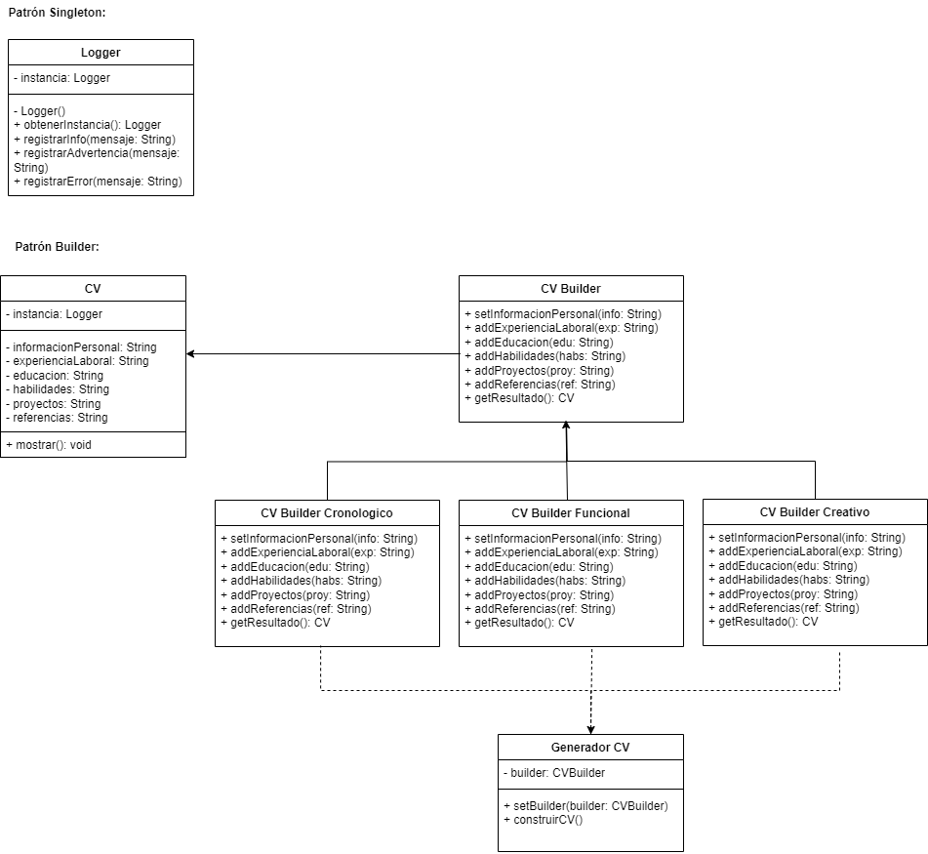Diagrama de clases UML

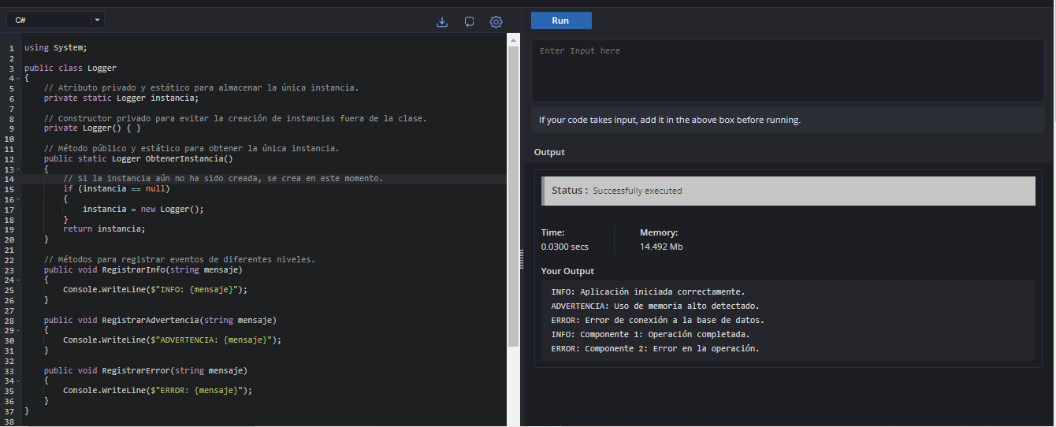PATRÓN SINGLETON

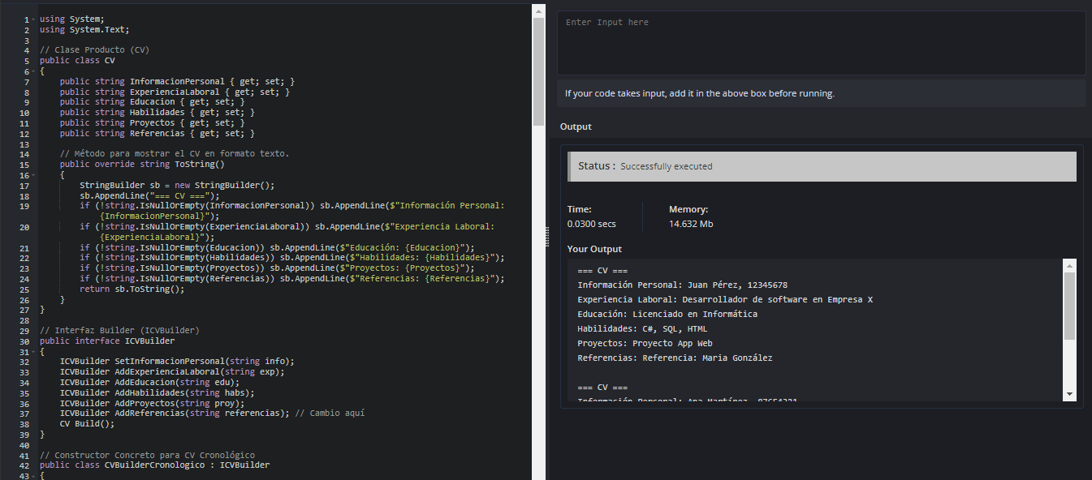PATRON BUILDER

